作业3答案
一、 选择题
题号 | 1 | 2 | 3 | 4 | 5 | 6 | 7 | 8 | 9 | 10 | 11 | 12 | 13 | 14 | 15
答案 | A | D | D | C | B | B | C | C | B | B | A | A | A | A | A
题号 | 16 | 17 | 18 | 19 | 20 | 21 | 22 | 23 | 24 | 25
答案 | C | C | A | A | A | A | D | D | D | D

二、填空题
1.加法器运算速度与 全加器 与 进位传递 速度都有关系。（顺序可交换）
2.异步传送方式中，部件间的信息传送采用 （异步）应答方式。
3若4位加法器采用并行进位链，则C2逻辑表达式为 G2+P2G1+P2P1C0 。
4 若某类机器指令长32位，数据总线和地址总线分别16位，存储器按字编址，数据和地址都是16位，则传送类指令：MOV (R1), @(R0)+ 从取指到执行结束一共需访存次数为 5 。
5 根据模型机数据通路结构，信息传送路径如下：PC->A->ALU->内总线->MAR, 则对应的功能是 送指令地址（或PC内容送MAR） 。
6有微命令序列：R0->B, 传B，DM, CPMAR，则对应的指令流程(寄存器传送级)为：R0->MAR，对应的功能是 送操作数地址 （或R0内容送MAR） 。
7 微命令按电信号形式分为 电位(或电平) 和 脉冲 两种。 （顺序可交换）
8 模型机采用定常指令格式，指令长16位，存储器按字(16位)编址，某加法指令地址为1005H，源操作数采用变址寻址，数据16位，目的操作数为寄存器间址，则该指令执行后PC值为 1007H 。
9 模型机正常指令执行过程可能有的工作周期包括： 取指周期(或FT) 、 源周期(或ST) 、 目的周期(或DT) 和 执行周期（或ET） 。（顺序无关）
10 已知模型机某指令流程如下：FT0：M->IR, PC+1->PC; DT0: R0->MAR; DT1：M->MDR->D; ET0: R1+D ->MDR，ET1：MDR->M, ET2: PC->MAR，则对应的机器指令（汇编指令）是 ADD (R0), R1 。
11 运算器的核心部件是 ALU (多功能算术逻辑部件) 。
12 运算器一般应具有 算术运算 和 逻辑运算 两大类运算能力。
13 待执行的工作程序存放在主存 中，而微程序存放在（CPU内的）控制存储器(控存,CM) 中。
14 根据微命令产生方式的不同，控制器分为为 组合逻辑控制器 和 微程序控制器 两种。
15 数据通路宽度是指 数据总线能一次并行传送的数据位数 。

三.判断题
题号 | 1 | 2 | 3 | 4 | 5 | 6 | 7 | 8 | 9 | 10 | 11 | 12 | 13 | 14 | 15
答案 | ╳ | ╳ | ╳ | √ | √ | ╳ | ╳ | ╳ | √ | √ | ╳ | ╳ | ╳ | ╳ | ╳

四.设计题
1、框图：
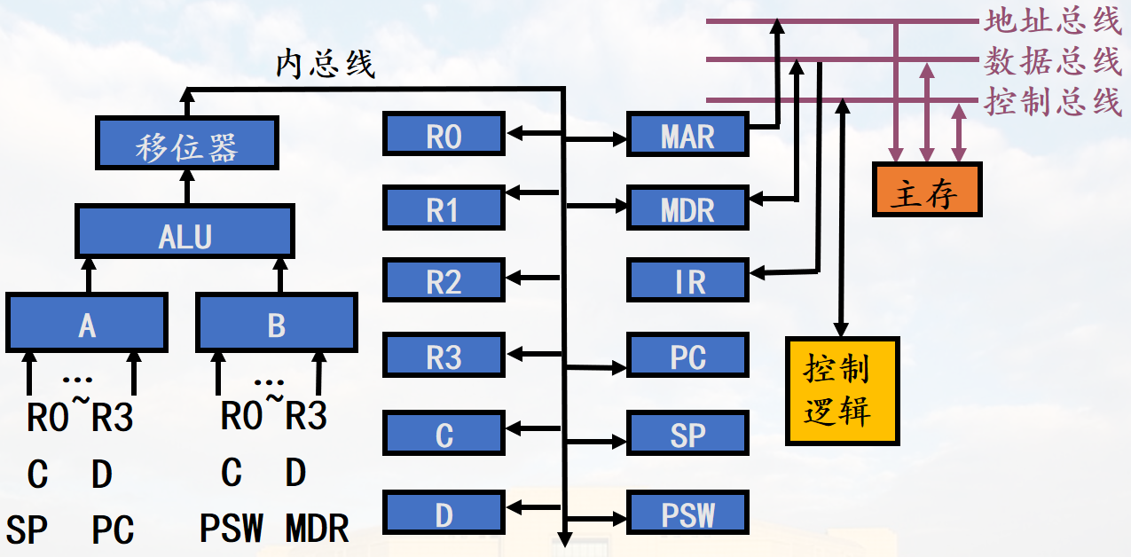
2、
(1)C中存放的信息是：形式地址 （或位移量）
(2)C中存放的信息是： 源操作数
(3) R2-> MAR
(4) M->MDR->D
(5) R2+1->R2
(6) 不能。从简化整体设计角度，应该尽量使不同寻址方式下ST1的操作相同。
(7) 不能。因为运算结果经内总线到MDR采用同步打入方式，需要一个时钟周期，从MDR到M需要另外一个时钟周期。
3、
答：C→A,D→B,A+B, DM, CPMDR
（前两个也可以C→B,D→A, 或者写成C→A/B,D→B/A都可以）

